De Amerikaanse Revolutie (1775 – 1783)
- De dertien Engelse kolonies in Noord-Amerika
In de 17de en 18de eeuw veroverden Engeland, Frankrijk en Spanje grote delen van Noord-Amerika. Langs de Atlantische kust ontstonden dertien Engelse kolonies. De kolonisten staken de oceaan over, op zoek naar religieuze of politieke vrijheid en betere materiële levensomstandigheden. Rond 1780 telden de dertien Engelse kolonies ongeveer drie miljoen inwoners.
Vraag 1:
We delen de dertien kolonies op in drie grote groepen. Welke groepen zijn dit?
Vul onderstaand schema aan op basis van de afbeelding (en de bronnen).
/ 1,5

A =

B =

C =

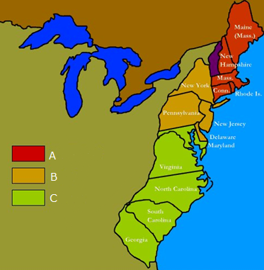
Vraag 2:
Zoek naar de verschillen tussen deze dertien kolonies. Plaats onderstaande afbeeldingen in de juiste kolom.
/ 3

Afbeelding:
Noordelijke kolonies
Middelste kolonies
Zuidelijke kolonies

1)  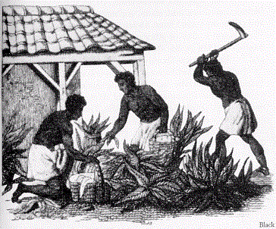 | 2)  
3)  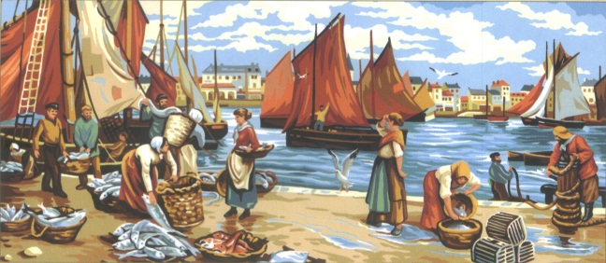 | 4)  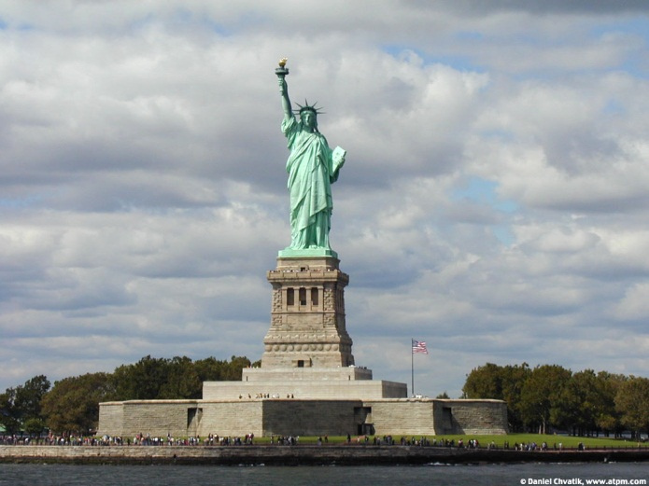  Bonus: stond dit beeld er in 1775 al?
4)  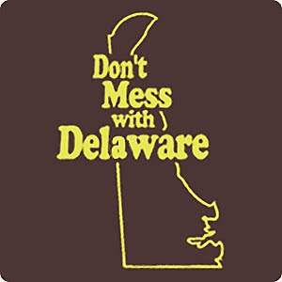 | 5)  

Vraag 3:
Deze Engelse kolonies waren, zoals al uit de inleiding blijkt, niet alleen op het Amerikaanse vastenland. Bekijk onderstaande kaart en zet bij elke kleur het overeenkomstige Europese land.
/1,5
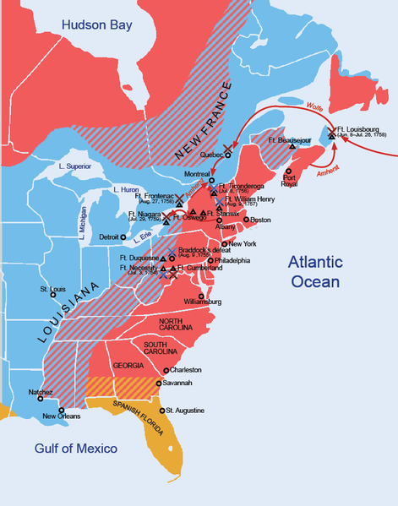
- Blauw:

- Rood:

- Geel:

Vraag 4:
De dertien kolonies waren gebonden aan Engeland, maar wilden onafhankelijk worden. Waarom was dit zo? Geef twee oorzaken.
/ 2

Bonus: Een spel over de dertien kolonies
Open de link (Crtl + klik op ‘dertien kolonies’) en plaats de namen van de kolonies op de juiste plaats.

Samenvatting:
In de 17de en 18de eeuw ontwikkelde zich aan de oostkust van Noord-Amerika dertien Engelse kolonies. Zij kenden een zekere welvaart, waren religieus verdraagzaam en bestuurden in grote mate zichzelf. Het moederland (Engeland dus) regelde het wel zo dat de handelsbetrekkingen in zijn voordeel uitvielen. Toen de kolonisten na 1763 de Engelse oorlogsschulden (door de oorlog tegen de Franse vijand, in Canada en het gebied tot de Mississippi) moesten helpen afbetalen, nam het protest tegen Londen toe.

De Amerikaanse onafhankelijkheidsstrijd

Boston Tea Party
Omdat de regering in Londen bij haar belastingsverhoging (om dus de oorlogsschulden af te betalen) bleef, organiseerden de Amerikaanse kolonisten een boycot tegen de Engelse producten. In die gespannen sfeer kwamen in 1773 in de haven van Boston een grote lading Engelse thee uit Azië aan. Als indianen vermomde kolonisten klommen aan boord van de schepen en gooiden alle thee in het water. Deze ‘Boston Tea Party’ was voor Londen niets minder dan openlijke rebellie.
Vraag 5:
a) Welke wetten vaardigde het Britse parlement uit om belastingen te kunnen ontvangen in de kolonies? Geef er 3 en leg kort uit wat ze inhielden. (tip: ‘Act’ is Engels voor wet)
/ 3

b) - Waarom vond Londen deze ‘Boston Tea Party’ een openlijke rebellie?
/ 2

- Waarom verkleedde de kolonisten die de thee in het water gooiden zich als indianen?
/ 2

- Bijvraag: Als welke indianen?
/ 1

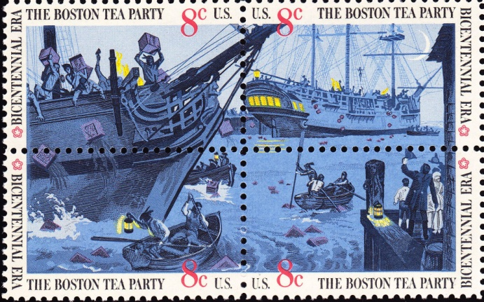

Beantwoord vraag 5 c) aan de hand van het videofragment.
c) - Vertel kort hoe de Boston Tea Party tot stand kwam.
/ 4

- Wat vloeide voort uit de Boston Tea Party?
/ 1

  - Onafhankelijkheidsverklaring
In 1174 slaagden de kolonies erin hun krachten te verenigen. Het verzet groeide het jaar nadien tot een echte vrijheidstrijd uit. George Washington kreeg de leiding van de opstandige milities. Al op 4 juli 1776 riepen de dertien kolonies hun onafhankelijkheid uit. De Onafhankelijkheidsverklaring werd opgesteld door een comité onder leiding van … en steunde op de verlichtte vrijheidideeën.
Vraag 6:
- Met welke zin begint de Onafhankelijkheidsverklaring? Geef de Nederlandse of de Engelse versie.
/ 3

- Onder wiens leiding werd deze verklaring opgesteld? (Hieronder; zijn handtekening)
/ 1

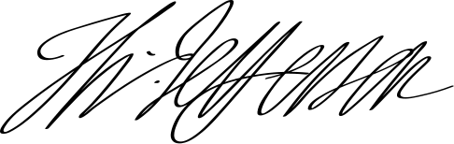

- Bijvraag: Geef nog vier andere namen die deze verklaring ondertekenden. Geef ook aan tot welke kolonie/staat deze personen hoorden.
/ 4

- Op welke dag vieren de Amerikanen nog steeds hun onafhankelijkheid? Deze dag wordt nu gezien als hun nationale feestdag. Geef de datum en de naam.
/ 2

- Bonusvraag: In welke film uit 2004 steelt Ben Gates (Nicolas Cage) de onafhankelijkheidverklaring (Declaration of Independence)?
/ 2

In deze film spelen zowel de onafhankelijkheidverklaring als de personen die hieraan verbonden worden een grote rol. Het is een film waarin fictie verstrengeld is met historische feiten. Als je deze film nog niet gezien hebt, zal je merken dat het een zowel leerrijke als amusante avondvuller is.
Na enig opzoek werk zal je tal van patriottische (Amerikaanse) films vinden die over de Amerikaanse revolutie gaan en alles. Daarbij horen ook tal van afleidingen die verwijzen naar deze grootste gebeurtenis.
Een greep uit de collectie:
- Glory
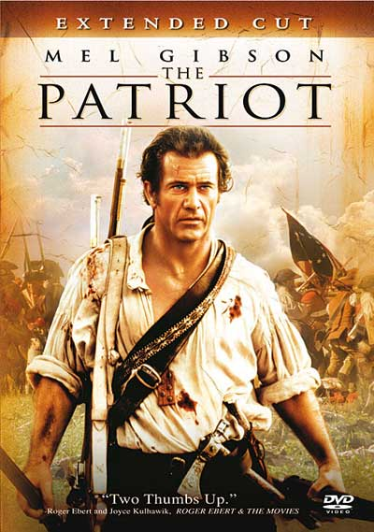
- Indepence Day
- The Patriot
- National Treasure
- Born on the Fourth of July

  - Vrede van Versailles
Het machtige Engeland legde zich bij het verlies van zijn kolonies niet neer. In de Amerikaanse Onafhankelijkheidsoorlog kregen de opstandige kolonisten echter steun uit Frankrijk, de traditionele vijand van Engeland. Zij behaalde in de slag van Yorktown (1781) een beslissende overwinning. Bij de Vrede van Versailles (1783) erkende Londen de onafhankelijkheid van de kolonies. Daarmee gingen de Verenigde Staten van Amerika definitief van start.
Vraag 7:
- Waarom wordt de Vrede van Versailles ook wel de Vrede van Parijs genoemd?
/ 2

- Wat betekende de Vrede van Versailles voor de kolonies?
/ 2

- Bijvraag: Waarvan zien we dit als de officiële start?
/ 2

Vraag 8:
- Welke vier handtekeningen vind je terug op de Vrede van Versailles?
/ 2

- Twee handtekeningen komen ook terug op de onafhankelijkheidsverklaring; welke?
/ 1

- Waarom heeft John Jay het verdrag mee ondertekend? (Wat was dus zijn functie?)
/ 1

Vraag 9:
Bekijk onderstaand schilderij. Je ziet duidelijk dat een groot gedeelte ontbreekt.
- Waarom is dit schilderij onafgewerkt? (tip: Britste delegatie)
/ 2

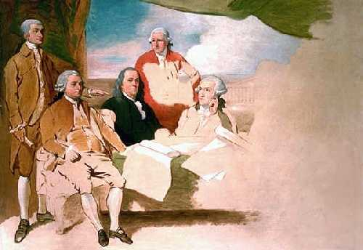

Samenvatting:
In de 17de en 18de eeuw ontwikkelde zich aan de oostkust van Noord-Amerika dertien Engelse kolonies. Zij waren afhankelijk van Engeland, maar lieten het hier niet bij. Hun verzet tegen Londen groeide uit tot een vrijheidsoorlog (1775 – 1783). Al in 1776 verklaarden de dertien kolonies zich onafhankelijk als de Verenigde Staten van Amerika. Na zijn militaire nederlaag erkende Engeland in 1783 met de Vrede van Versailles de nieuwe staat.

- De Verenigde Staten vormden een democratische Bondsrepubliek
Vraag 10:
Lees het artikel (‘We The People vragen afscheiding van VS’) op de site van de redactie en beantwoord volgende vragen.
- Waarvan is ‘We the people’ vandaag de dag de naam?
/ 1

- Waarover gaat de petitie uit het artikel?
/ 1

Vraag 11:
Leesopdracht: Lees onderstaande tekst (pagina 13) over het politieke bestuur in Amerika en beantwoord dan de bijhorende vragen.
/ 15
a) Waarvan is ‘We the people’ al sinds 1776 de openingszin?

b) - Leg uit wat een federale staat of bondstaat is.

- Geef twee voorbeelden van de gemeenschappelijke belangen waarvoor het federaal bestuur bevoegd is:

- Leg uit wat ‘liberale democratie’ betekent.

c) - Wie bezit de wetgevende macht in het federale bestuur?

- ‘Dit’ bestaat uit twee kamers, namelijk:

- Wat is het grote verschil tussen deze twee kamers?

d) - Welke macht bezit de president?

- Waarom werden er nog latere toevoegingen gedaan aan de grondwet?

- Verklaar: ‘De president bezit vandaag een grote macht.’

- Wie legde in 1789 de eed af als eerste president?

e) - Wie bezit de hoogste rechterlijke macht?

- Geef een voorbeeld van een taak die zij moeten vervullen.

f) - Wie controleert deze drie machten?

g) - Waarom spreken we in die tijd nog over een ‘beperkte democratie’?

Vraag 12:
/ 3
Vul onderstaande tabel verder aan a.h.v. de tekst (pagina 13) en het schema.
- Kies uit: Senaat – President – Het volk – Congres – Huis van afgevaardigden – Hooggerechtshof
A

B

C

D

E

F

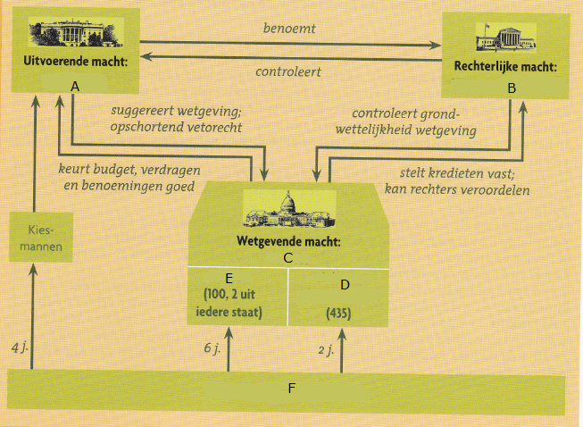

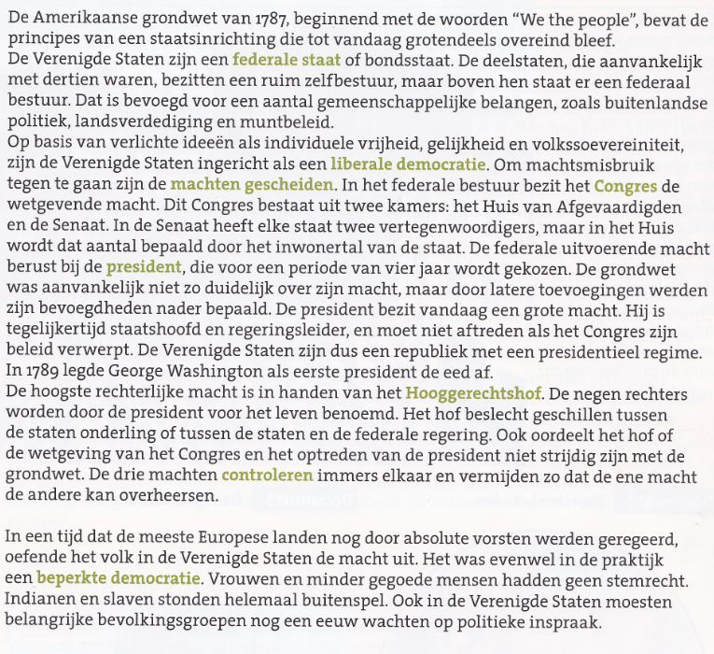
Tekst – Vraag 11 & 12

- De Amerikaans vlag
Vraag 13:
- Hoe heet deze vlag? (tip: de vlag luistert vandaag nog steeds naar deze naam.)
/ 1

- Hoe weerspiegelt deze vlag de Amerikaanse geschiedenis, en meer bepaald de Amerikaanse Revolutie?
/ 3

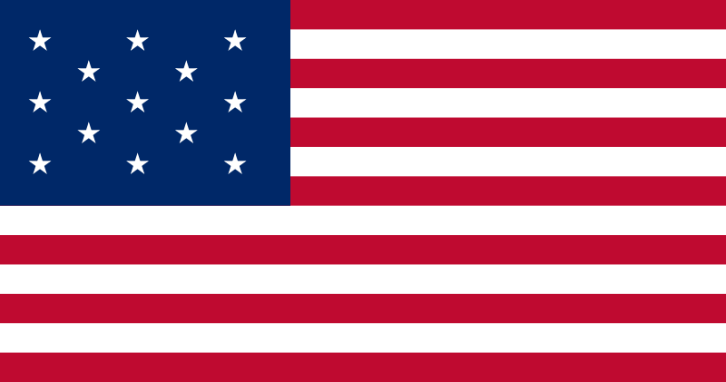

Vraag 14:
Teken hieronder je eigen Amerikaanse vlag. Belangrijk is dat je, net zoals de vlag hierboven, linken legt met de Amerikaanse Revolutie (en dus met de hele webquest). Schrijf daarom op de voorziene lijntjes ook een korte verantwoording.
/ 3

